朝阳区高二语文第10课时学习指南
《鸿门宴》
学习目标：
1.能够结合注释理解文中重点词句，概括文意，绘制思维导图。
2.能够结合文本和自己的理解，探究刘邦和项羽的人物形象。
学法指导：
一、熟读课文，巩固落实重要实词、虚词等文言知识，做成知识卡片。
二、精读课文，结合文中具体情节，分析重要人物形象特点。
三、拓展阅读，借助老师提供的相关资料，进一步客观全面地解读刘项胜败原因。
学习任务一：
本环节完成三项内容：一是结合注释，熟读《鸿门宴》，巩固落实文中通假字、古今异义、词类活用、一词多义、特殊句式等文言知识。二是上网查阅古代座次知识，整理成知识卡片。三是了解本文历史背景，概括段落大意，绘制出行文脉络思维导图。
- 归纳文言知识
(一)找到下列语句中的通假字并解释。
1.吾令人望其气……成五采。
2.距关，毋内诸侯。 交戟之卫士欲止不内。
3.愿伯具言臣之不敢倍德也。
4.张良出，要项伯。
5.旦日不可不蚤自来谢项王
6.令将军与臣有卻。
7.项王则受璧，置之坐上。 因击沛公于坐
8.不者，若属皆且为所虏。
(二)找出下列语句的古今异义并解释。
1.沛公奉卮酒为寿，约为婚姻。
2.备他盗之出入与非常也。
3.而听细说。
4.沛公居山东时。
5.将军战河北，臣战河南。
(三)指出下列语句中的加点字活用现象并解释。
1.沛公军霸上。
2.①沛公欲王关中。②秦地可尽王也。③先破秦入咸阳者王之。
3.素善留侯张良。
4.①项伯乃夜驰之沛公军。②于是项伯复夜去。
5.项伯杀人，臣活之。
6.籍吏民，封府库。
7.吾得兄事之。
8.沛公旦日从百余骑来见项王。
9.范增数目项王。
10.若入前为寿。
11.常以身翼蔽沛公。
12.交戟之卫士欲止不内。
13.头发上指冠
14.刑人如恐不胜。
15.道芷阳间行。
16.沛公已去，间至军中。
17.拔剑撞而破之。
(四)解释下列语句中画线词语的含义。
1.因
例句 | 出处 | 释义
项王即日因留沛公与饮。 | 《鸿门宴》
因击沛公于坐，杀之。/不如因善遇之。 | 《鸿门宴》
蒙故业，因遗策 | 《过秦论》
公等碌碌，所谓因人成事者也 | 《毛遂自荐》
我欲因之梦吴越，一夜飞渡镜湖月 | 《梦游天姥吟留别》
后因伐木，始见此山 | 《梦溪笔谈·雁荡山》
留待作遗施，于今无会因 | 《孔雀东南飞》

2. 如
例句 | 出处 | 释义
沛公默然，曰：“固不如也” | 《鸿门宴》
沛公起如厕 | 《鸿门宴》
杀人如不能举，刑人如恐不胜 | 《鸿门宴》
万事如意 | 成语
闻妻言，如被冰雪 | 《促织》
如其离违，宜别图之 | 《赤壁之战》
方六七十如五六十 | 《子路、曾……侍坐》
如其礼乐，以俟君子 | 同上
空空如也 | 成语
3. 意
例句 | 出处 | 释义
其意常在沛公也 | 《鸿门宴》
然不自意先入关破秦 | 《鸿门宴》
宾客意少舒，稍稍正坐 | 《口技》
目似暝，意暇甚 | 《狼》
其诗以养父母，收族为意 | 《伤仲永》
已而楚相亡璧，门下意张仪 | 《史记·张仪列传》
4. 举
例句 | 出处 | 释义
举所佩玉玦示之者三 | 《鸿门宴》
杀人如不能举 | 《鸿门宴》
举大计亦死 | 《陈涉世家》
南取汉中，西举巴蜀 | 《过秦论》
孙叔敖举于海 | 《生于忧患 死于安乐》
举头望明月，低头思故乡 | 《静夜思》
有儒生柳意者，应举下第 | 《柳毅传》
5. 谢
例句 | 出处 | 释义
旦日不可不蚤自来谢项王。 | 《鸿门宴》
乃令张良留谢 | 《鸿门宴》
哙拜谢 | 《鸿门宴》
阿母谢媒人“女子先有誓…” | 《孔雀东南飞》
多谢后世人，戒之慎勿忘 | 《孔雀东南飞》
乃花既谢，亦可无罪于主人矣 | 《芙蕖》
- 为
例句 | 出处 | 释义
使子婴为相。 | 《鸿门宴》
为击破沛公军 | 《鸿门宴》
沛公奉卮酒为寿，约为婚姻 | 《鸿门宴》
窃为大王不取也 | 《鸿门宴》
客何为者 | 《鸿门宴》
我为鱼肉，何辞为 | 《鸿门宴》
- 判断下列语句是何种句式并加以说明。
- 吾令人望其气，皆为龙虎，成五采，此天子气也。
- 楚左尹项伯者，项羽季父也。
- 今人有大功而击之，不义也。
- 亚父者，范增也。
- 沛公之参乘樊哙者也。
- 此亡秦之续耳。
- 人方为刀俎，我为鱼肉。
- 夺项王天下者必沛公也。
- 所以遣将守关者，备他盗之出入与非常也。
- 不者，若属皆且为所虏
- 吾属今为之虏矣！
- 曹无伤使人言于项羽曰
- 沛公欲王于关中。
- 具告之以事。
- 良曰：“长于臣。”
- 得复见将军于此。
- 不然，籍何以至此？
- 今日之事何如？
- 客何为者？
- 何辞为？
- 大王来何操？
- 沛公安在？
- 沛公军霸上。
- 沛公欲王关中。
- 为击破沛公军。
- 具告以事。
- 亡去不义，不可不语。
- 将军战河北，臣战河南。
- 交戟之卫士欲止不内。
- 竖子不足与谋。
- 上网查阅古代“座次”与“跪拜”等礼节相关内容，结合例句整理成知识卡片。
- 了解本文历史背景，概括段落大意，绘制出行文脉络思维导图。
示例：
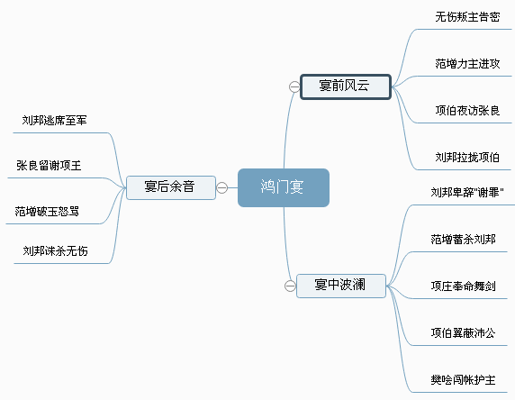
学习任务二：
此环节完成两项任务：一是分析文中人物性格，分别为刘邦团队和项羽团队绘制人物性格图谱；二是结合老师的微视频，探究刘项胜败原因，阐述见解。
一、观看老师提供的电影《鸿门宴》中“项庄舞剑”和“樊哙闯帐”片段，加深对文中人物性格的理解，并找找剧本与课文有何不同？
二、填写下面表格，为刘邦团队和项羽团队来绘制人物性格图谱，用几个关键词加以概括。
人物性格图谱 | 首领 | 谋士 | 武将 | 内奸
刘邦阵营 | 刘邦： | 张良： | 樊哙： | 曹无伤：
项羽阵营 | 项羽： | 范增： | 项庄： | 项伯：

- 所谓“性格决定成败”，透过《鸿门宴》，我们看到了刘邦、项羽二人的争斗与较量，你觉得刘邦胜在哪里？而项羽又败在何处？请结合老师的微视频，联系文本阐述见解，不少于200字。

20×10＝200

